**Escuela Normal de Educación Preescolar**

**Licenciatura en educación preescolar**



**Materia:**

Teatro

**Maestro:**

Miguel Andrés Rivera Castro

**Alumna:**

Edna Natalya Dávila Bernal #2

**Grado y sección:**

3 “B”

**“La importancia del teatro para el desarrollo humano 3”**

**Saltillo Coahuila 15 de abril del 2021**

Contenido

**Resumen** 3

**Rúbrica** 9

# **Resumen**

**La metodología teatral**

Dice Elkonin: “No hay humanidad allí donde no hay juego. Es algo que los antropólogos nos han descubierto, y si pensamos que el juego va unido a la infancia, profundizando sobre él llegaremos a considerar el papel de la infancia a lo largo de la historia, así como el distinto lugar ocupado por el juego y el trabajo”. Los estudios que realizó fueron continuados por Caillois, Leif y Brunelle, Piaget, Bruner, Ortega, y por el mayor metódico, el inglés Peter Slade, quien sistematiza el juego dramático según las edades y los intereses de los alumnos. Es importante destacar que la Pedagogía Teatral entiende el juego como un recurso educativo fundamental y el punto de partida para toda actividad pedagógica, postulados que se iniciaron en los primeros sistematizado res de la educación, los romanos, y que, aunque fue perdiendo su fuerza, es posible reincorporar a nuestro sistema educacional.

El mundo de la educación está cambiando, sin duda alguna, ya el conductismo va quedando atrás, aunque existe un neo conductismo, en ciernes aún y va consolidándose el constructivismo como la disciplina que hace realmente que el individuo piense y utilice sus conocimientos en pro de sí mismo.

**Evolución de la pedagogía teatral**

Sabemos que la educación no está constituida sólo por el currículo visible, sino que, además, incorpora un saber oculto de otros referentes implícitos de aprendizaje. El teatro no limita su rol sólo a la producción de talentos y productos para las industrias culturales, sino que además se define como un lenguaje artístico que contribuye poderosamente al desarrollo de procesos educativos en la construcción de la expresividad, la sensibilidad y el sentido social de una comunidad.

La Pedagogía Teatral tiene la capacidad de elaborar y poner en práctica una estrategia de trabajo que entiende el teatro como un gran recurso de integración y aprendizaje, motivador de la enseñanza, facilitador de la capacidad expresiva y proveedor de la experiencia creativa.

Como metodología activa en el aula, la Pedagogía Teatral ha experimentado procesos de cambios desde sus primeros pasos hasta hoy:

* **Tendencia Neoclásica**: donde el oficio, la profesionalización, la técnica, la tradición y el rigor del arte del teatro ocupan el sitio de honor.
* **Tendencia del Progresismo Liberal:** donde el acento es el desarrollo de la persona a través del juego dramático.
* **Tendencia Radical:** cuyas conclusiones interpretan el rol social del actor y del teatro como agentes transmisores de una idea.
* **Tendencia del Socialismo Crítico:** que entiende el teatro y la educación en una relación inseparable con su entorno mediato e inmediato.

**Objetivos de la pedagogía teatral**

 La Pedagogía Teatral se centra su campo en el desarrollo afectivo del individuo, buscando contribuir al proceso de aprendizaje, y encuentra su inserción en tres campos de acción:

a) Al interior del sistema educativo como herramienta pedagógica en otras materias, llamada Expresión Dramática, pretende lograr un desarrollo integral de los escolares en cuanto a sus aptitudes y capacidades para contribuir a formar personas íntegras y creadoras.

b) Al exterior del sistema educativo como Taller de Teatro Extraescolar que posibilita la participación creativa, contribuye al desarrollo y a la realización individual, enriquece los códigos de comunicación y brinda nuevas formas de establecer una interacción entre los alumnos y la comunidad.

c) La dimensión terapéutica en donde el teatro se articula como apoyo social y en donde el teatro no constituye un fin en sí mismo, sino que trabaja con las áreas impedidas del campo físico o psíquico de las personas, ayudándolas a comprender su limitación para revalorarse e intervenir socialmente desde su diferencia.

Y las tres tendencias están guiadas por los mismos principios básicos que son:

a) Desarrollar la Vocación Humana de los individuos y la Vocación Artística en segundo término.

b) Entender el juego como el punto de partida para cualquier indagación pedagógica. El juego dramático se constituye como el recurso educativo fundamental.

c) Respetar la naturaleza y las posibilidades objetivas de los alumnos según su etapa de desarrollo y su estilo de aprendizaje, estimulando sus diferentes intereses y capacidades en un clima de libre expresión.

d) Entender la herramienta como una Actitud Educativa más que como una Técnica Pedagógica.

El docente está visto por la pedagogía teatral como un Actor Agente de Cambio Facilitador del proceso de aprendizaje. Un ser humano capaz de otorgar, conceder y reconocer autoridad a un fenómeno que se produce cuando coexisten una tierra fértil (el alumno/a equivalente al 50%), y una buena semilla (el facilita- dora, equivalente al otro 50%), en donde se articule, por un acto de afectividad humana, el proceso creativo de aprendizaje.

Motivar la participación, facilitar el trabajo en equipo y utilizar el teatro como medio de aprendizaje para otras materias son otros fines que persigue la pedagogía teatral, que considera fundamental por la necesidad de formar a los estudiantes de cualquier edad “a través del arte, a través de la sensibilidad”.

La Expresión Dramática en el sistema educacional en todas las etapas: Tiene un papel fundamental que desempeñar en la educación y en el área afectiva de las personas, incluyendo todos los niveles de la expresión y la creatividad, desde el juego espontáneo hasta las creaciones artísticas individuales y colectivas más elaboradas.

* Como instrumento metodológico en la enseñanza tradicional va más allá de la formación de un futuro público teatral, se refiere a impulsar mediante el Juego Dramático los más variados aspectos del desarrollo del ser humano.
* En el aula permite desarrollar el concepto de valoración y autovaloración en cada una de las etapas de trabajo, tomando como referencia el proceso de aprendizaje y no el resultado final.

Asimismo, la Pedagogía Teatral, como metodología activa en el aula:

* Permite planificar actividades teatrales que abarquen las diferentes categorías de los dominios: cognitivo, psicomotriz, artístico y afectivo, respectivamente.
* Abre el campo de investigación sobre la formación y la función de éstos, como nexos entre la pedagogía, el teatro y nuevas estrategias educativas.
* Permite que el universo escolar y adulto accedan de forma progresiva al aprendizaje de la técnica teatral, mediante un acercamiento al placer de actuar.
* Busca apoyar la implementación de proyectos educativos que modifiquen los planteamientos tradicionales con que la educación ha desplazado los programas artísticos, para responder a los intereses, necesidades y expectativas de los educandos, para flexibilizar los programas y objetivos de la educación, y, para ampliar los criterios con que los pedagogos enfrentan, planifican y desarrollan su actividad docente.

En la Educación Especial, la Pedagogía Teatral es un marco de acción y de orientación psico-dinámica y comunitaria que, como herramienta terapéutica, pretende facilitar la toma de conciencia de las propias dificultades y limitaciones que afectan a este universo.

La complejidad con que se nos plantea el tema del teatro en la educación es la mejor garantía de su riqueza, de su capacidad integradora con otras disciplinas artísticas y de la amplitud de sus posibilidades pedagógicas como un paso necesario en el perfeccionamiento de nuevos agentes de Educación Artística.

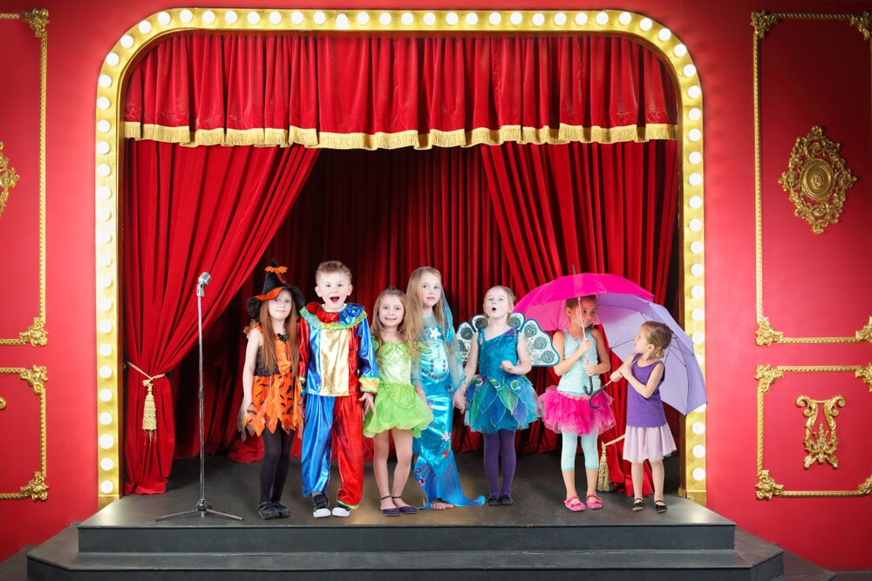

## **Rúbrica**

